好 书 推 荐

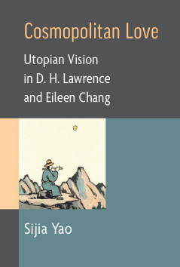
中文书名：《世界性的爱》
英文书名：Cosmopolitan Love
作 者：Sijia Yao
出 版 社：University of Michigan Press
代理公司：ANA/Jessica
出版时间：2023年12月
代理地区：中国大陆、台湾
页 数：192页
审读资料：电子稿
类 型: 社科

内容简介:
爱情及其不同的表现形式是世界各地文学中的一个普遍主题。在 《世界性的爱》一书中，姚思嘉研究了英国作家D·H·劳伦斯和 中国作家张爱玲的作品。劳伦斯的文学主要关注家庭环境中的人 际关系，而张爱玲则是一位移居美国的中国作家，她在作品中探 索了中国异性间的恋爱。姚思嘉在比较一位中国作家和一位英国 作家的作品时，避免了直接的东西方比较，以免加深二元对立。 相反，她利用这种比较来发展一种世界主义的观念，展示这些作 家如何与自己的文化以及彼此对话。D·H·劳伦斯和张爱玲的故 事都受到了各自文化的影响，但有时也与其文化相悖。他们提供 了对处理现代主义和文化全球化的社会的替代性理解。他们的故 事涉及当地政治和经济限制引起的情感痛苦，并涉及乱伦之爱、 性爱、通奸之爱和乌托邦之爱等共同主题。通过对他们的作品的 分析，姚思嘉展示了爱作为社会和政治力量的概念可以跨越文化 界限和传统，成为人类意义的基础，以及通向世界主义视野的关 键。

作者简介：
姚思嘉是美国索卡大学中国语言与文化学助理教授。

谢谢您的阅读！
感谢您的阅读！
请将反馈信息发至：版权负责人
Email：Rights@nurnberg.com.cn
安德鲁·纳伯格联合国际有限公司北京代表处
北京市海淀区中关村大街甲59号中国人民大学文化大厦1705室, 邮编：100872
电话：010-82504106, 传真：010-82504200
公司网址：http://www.nurnberg.com.cn
书目下载：http://www.nurnberg.com.cn/booklist_zh/list.aspx
书讯浏览：http://www.nurnberg.com.cn/book/book.aspx
视频推荐：http://www.nurnberg.com.cn/video/video.aspx
豆瓣小站：http://site.douban.com/110577/
新浪微博：安德鲁纳伯格公司的微博_微博 (weibo.com)
微信订阅号：ANABJ2002


